石家庄铁道大学信息科学与技术学院

实习报告

2019年----2020年 第一学期

专 业： 软件工程
课程名称： 软件工程综合实践
班 级： 信1605-1班
姓 名： 刘世强 学号： 20163452
指导教师： 王建民

1.首先在kettle里面建立一个新的转换，能够输出txt文件
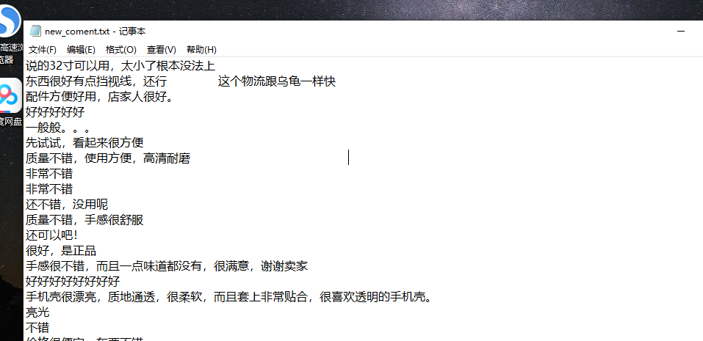

2.代码内容如下
import codecs
import jieba
from collections import Counter
import matplotlib.pyplot as plt
from wordcloud import WordCloud
import imageio
def get_words(txt):
#进行分词
list = jieba.cut(txt)
c = Counter()
#给分词定义条件进行筛选统计词频
for x in list:
if len(x) > 1 and x != &apos;\r\n&apos;:
c[x] += 1
#打开一个文本将统计好的词频存放进去
with open(r&apos;bb.txt&apos;, &apos;w&apos;, encoding=&apos;utf-8&apos;) as fw:
for (k, v) in c.most_common():
fw.write(k + &apos; &apos; + str(v) + &apos;\n&apos;)
fw.close()
if __name__ == &apos;__main__&apos;:
#打开需要分词的文本
with codecs.open(&apos;12.txt&apos;, &apos;r&apos;, &apos;utf-8&apos;) as f:
txt = f.read()
get_words(txt)
得到的结果

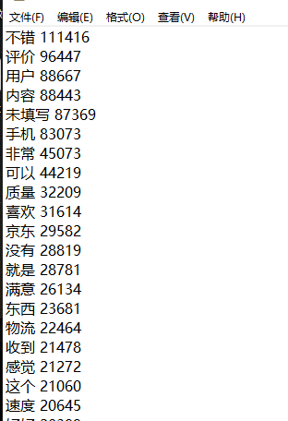

创建表：
Create table comment_word_count_tb( wordstring, countint ) rowformat delimitedfieldsterminatedby'';
然后导入数据

